附件2：
全国学位授予信息年报采集系统说明书

系统登陆：
在IE地址栏输入系统地址：
http://zg-gcjx.com/htm/10125/
显示如下主界面。
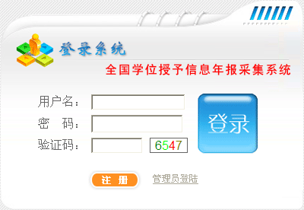

点击注册，注册新的用户名和密码。输入信息后，点击“登录”，进入系统。

（以学历教育博士为例）
1、选择自己所属类型
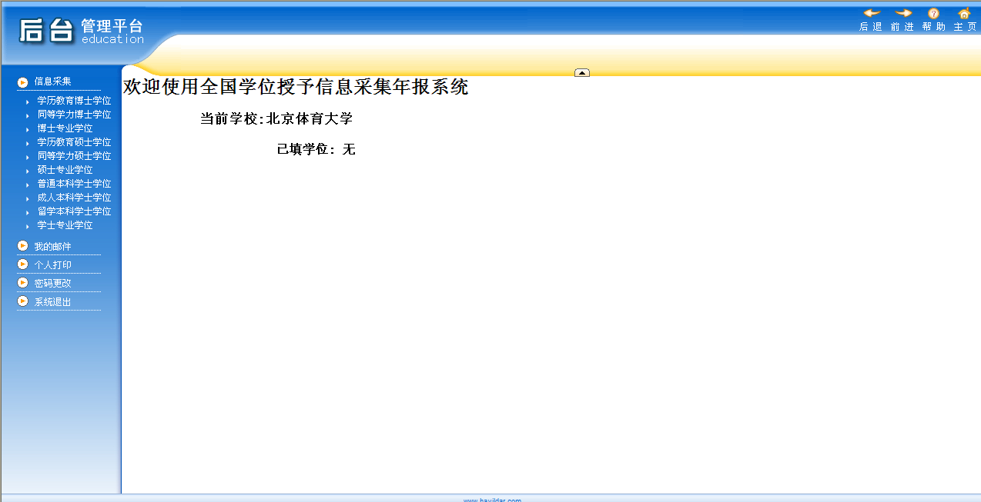
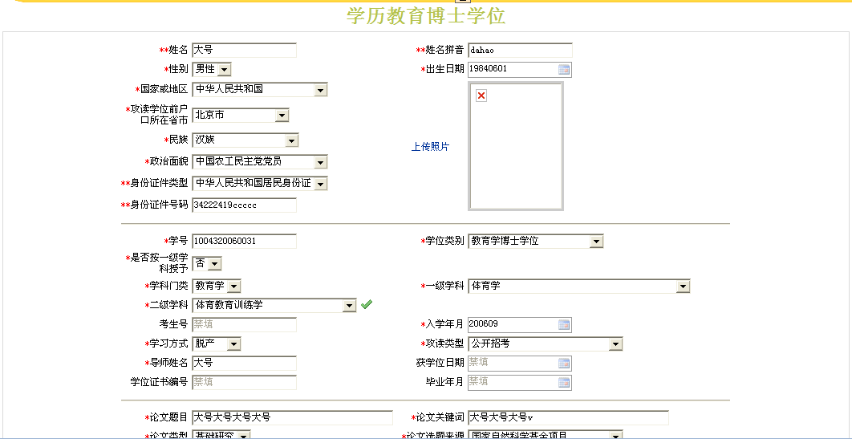
2、填写个人基本信息
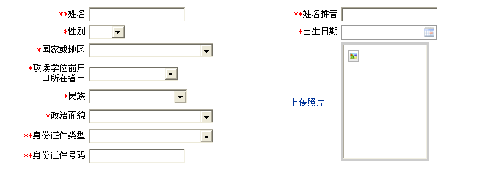
此处录入个人基本信息，包括姓名、姓名拼音（自动生成，可修改）、性别、民族、国家和地区、身份证号、政治面貌、出生日期、攻读学位前户口所在省市。
提示：标有**表示提交数据必须完整无误，不能为空，标有*表示提交数据前不能为空，但逻辑校验通不过。
提示：当输入的性别信息与身份证号中的性别信息不一致时，系统提示“身份证号中的性别信息与输入的信息不相符”；
提示：当输入的出生日期跟身份证号中的日期不一致时，系统提示“身份证件号中的出生日期与输入的出生日期不相符合”；
3、学科信息录入

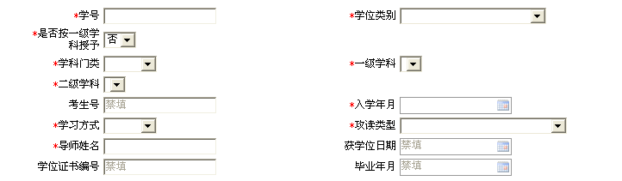

此处录入当前学业信息，包括学号、学位类别、是否按一级学科授予、学科门类、一级学科、二级学科、入学日期、学习方式、攻读类型、导师姓名，考生号、获学位日期、学位证书编号、毕业年月（显示灰色为系统默认，不需要填写）等。
提示：标有*表示提交数据前不能为空，未表示提交数据前可以为空，但逻辑校验通不过。
提示：先选择学科门类，再选择一级学科，最后再选择二级学科。
此处录入当前学业信息，包括学号、录取类别、学习方式、入学日期、毕业日期、获硕士学位日期导师姓名、导师职称、毕业证书号、学生类型、学位证书号、是否按一级学科授予等信息。
提示：选项灰色为系统默认，不需要填写。
5、入学学历信息录入
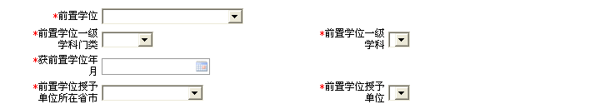
此处录入个人入学学历信息，包括前置学位、前置学位一级学科门类、前置学位一级学科、获前置学位年月、前置学位授予单位所在省市、前置学位学位授予单位等信息。

6、学位论文信息录入

此处录入个人学位论文信息，包括：论文题目、论文主题词、论文类型、论文选题来源、等。
提示：标有*表示提交数据前不能为空，
7、毕业去向
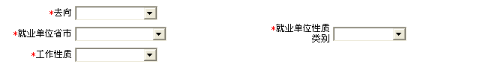
此出录入个人毕业去向信息，请务必如实填写，
8、其他信息
提示：照片名称自动生成，不需要填写。
9、我的邮件
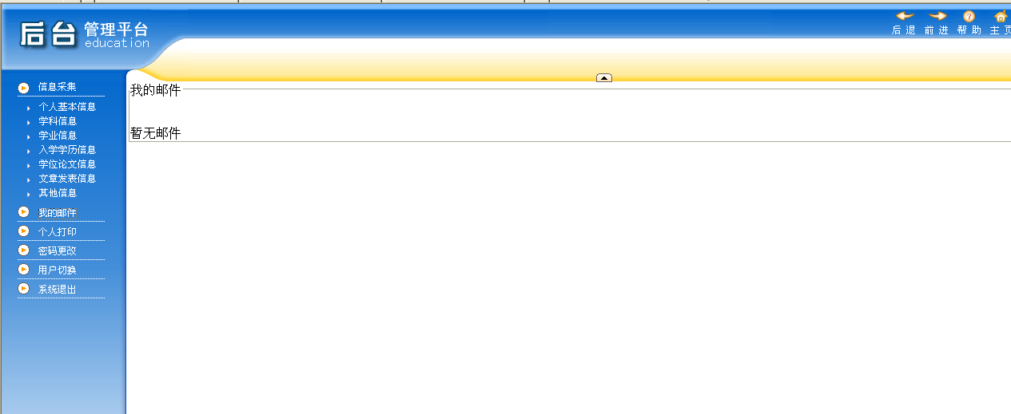
当个人信息未通过审核时，在此查看系统向该用户发送的所有邮件。

10、个人打印
统计用户所填信息，用户打印完成，上交到研究生部。
如打印、预览、设置提示此错误，
请按以下步骤设置：
工具——Internet选项——“安全”选项卡——自定义级别——“对未标记为可安全执行脚本的ActiveX控件初始化并执行脚本”，选择启用或者提示即可
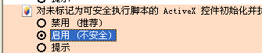

11、密码修改
修改个人登录密码
